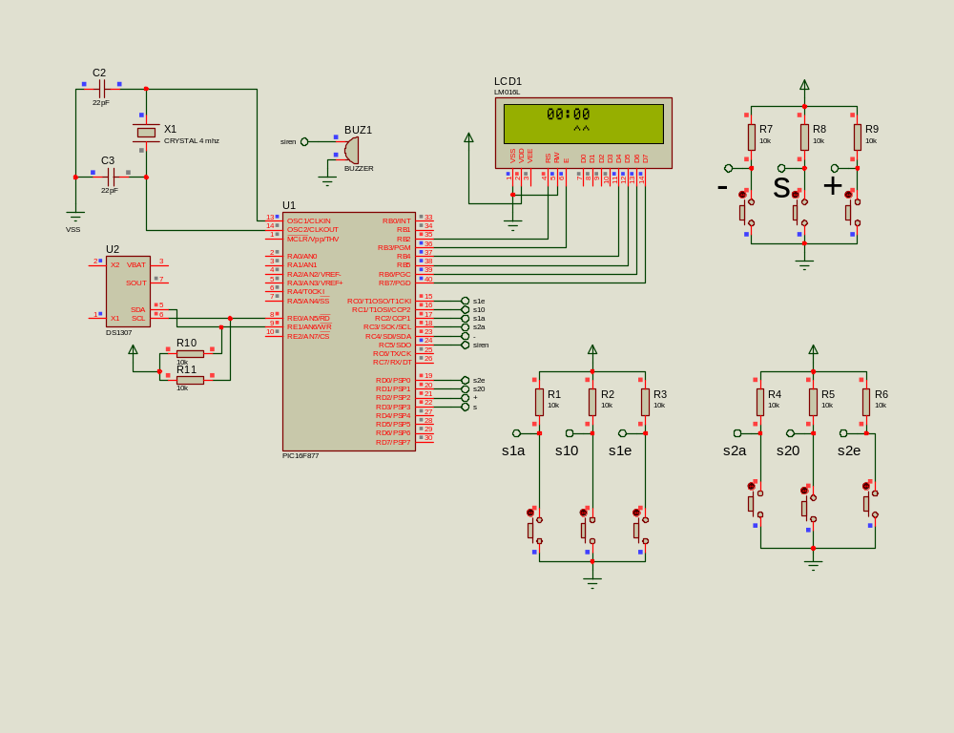

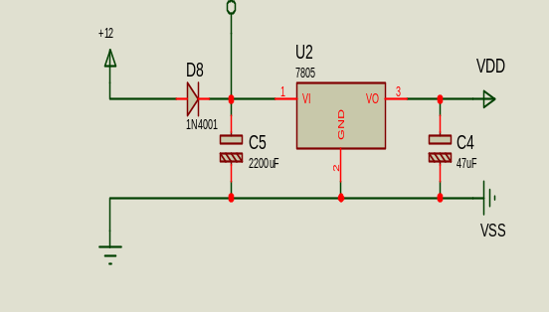

Devre +12v ile çalışmaktadır.7805 entegresi sayesinde devre gerilimi +5 seviyesinde sabit tutulur. Kondansatör yardımı ile devre filtre edilir.
Sistem enerjilendirildiğinde aşağıda görüldüğü gibi ekranda “ OYUN SÜRESİNİ GİRİNİZ ” yazısı çıkmaktadır. Devredeki “S” butonu enter tuşu gibi çalışır.

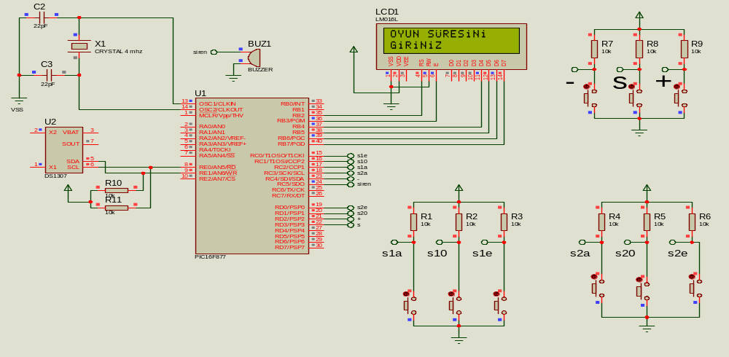

S butonuna basılınca süre girilmesi istenir.minimum 1 dakikalık gerçek zaman değeri girilebilir.”+” ve “- “ tuşları zaman ayarlamaya ve menüde dolaşmaya yarar.
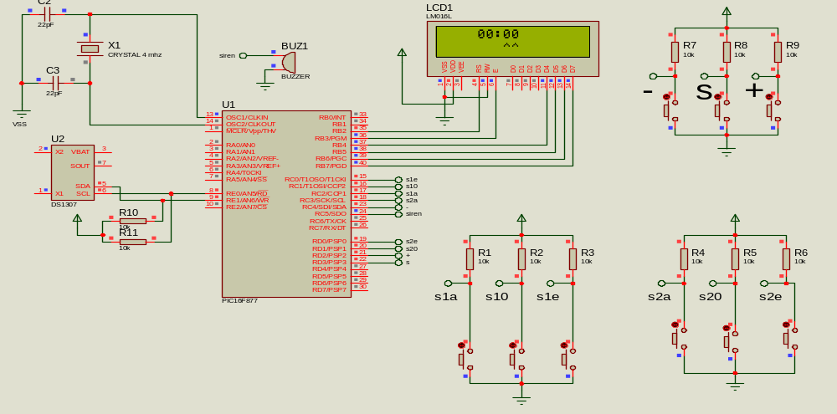
Süre girildikten sonra “S” tuşu ile oyun başlatılır.
Süre bittikten sonra buzzer yardımıyla sesli uyarı verir.”S” butonuna basılırsa skor ekranda gösterilir ve sistem tekrar başa döner.
“Sa1-S10-S1e” ve “Sa2-S20-S2e” tuşları skorları artırıp azaltmaya imkan sağlar.”S10-S20 “ tuşları reset tuşlarıdır.

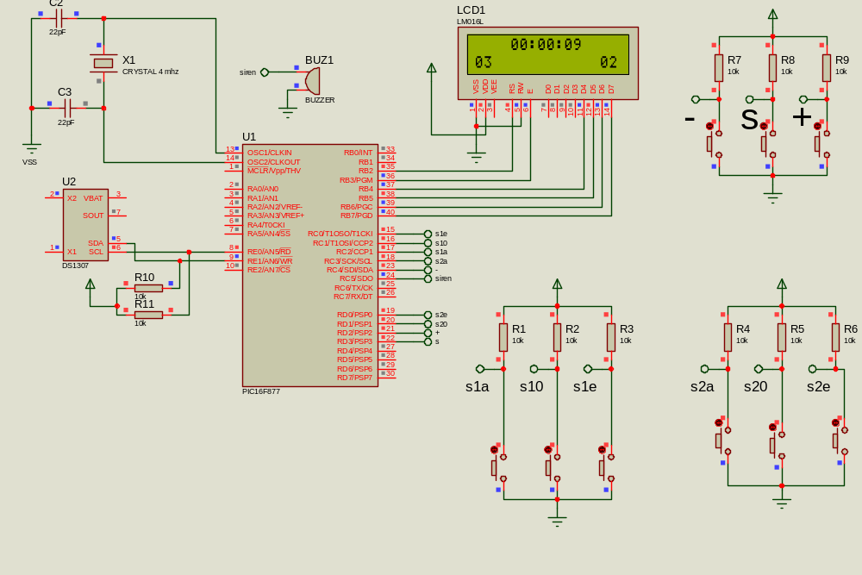

NOT: Süre bitmeden S butonuna basılırsa buzzer ötmeye başlar ve skor ekranda gözükür.

